ỦY BAN NHÂN DÂN XÃ BỜ Y
TRƯỜNG TH-THCS ĐẮK XÚ

BÁO CÁO SÁNG KIẾN
“TỔ CHỨC TẬP LUYỆN VÀ TRÒ CHƠI
VẬN ĐỘNG AN TOÀN, HIỆU QUẢ TRONG
GIỜ GIÁO DỤC THỂ CHẤT LỚP 5
TRƯỜNG TH - THCS ĐẮK XÚ”
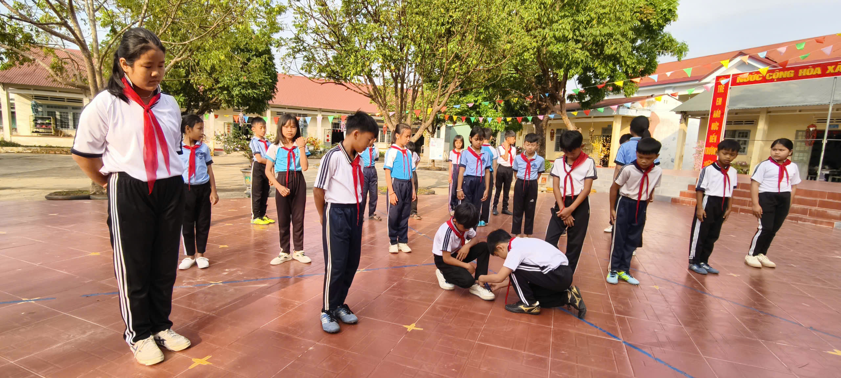

Môn/Lĩnh vực: Giáo dục thể chất

Tên tác giả: Dương Đức Quý & Bùi Thị Thanh Ngọc
Chức vụ: Giáo viên
Đơn vị công tác: Trường TH-THCS Đắk Xú

Bờ Y, ngày 10 tháng 4 năm 2026

CỘNG HOÀ XÃ HỘI CHỦ NGHĨA VIỆT NAM
Độc lập - Tự do - Hạnh phúc

Bờ Y, ngày 10 tháng 4 năm 2026

BÁO CÁO
Hiệu quả áp dụng, phạm vi ảnh hưởng của sáng kiến

I. THÔNG TIN CHUNG
1. Họ tên tác giả (đồng tác giả): Dương Đức Quý & Bùi Thị Thanh Ngọc
Chức vụ: Giáo viên
Nơi là việc: Trường TH-THCS Đắk Xú, xã Bờ Y, tỉnh Quảng Ngãi
Địa chỉ liên hệ: Trường TH-THCS Đắk Xú, xã Bờ Y, tỉnh Quảng Ngãi
Điện thoại: 0989.618.673 Email: duongquy999@gmail.com
Tỷ lệ % đóng góp vào sáng kiến (nếu là đồng tác giả): Dương Đức Quý 50%. Bùi Thị Thanh Ngọc 50%.
2. Tên sáng kiến: “Tổ chức tập luyện và trò chơi vận động an toàn, hiệu quả trong giờ Giáo dục thể chất lớp 5 trường TH- THCS Đắk Xú”.
3. Mô tả ngắn gọn, đầy đủ nội dung và tính mới của sáng kiến; lính vực áp dụng, kết quả đạt được:
3.1. Tính mới của sáng kiến
Tính mới của sáng kiến thể hiện ở phương pháp tiếp cận an toàn toàn diện và chủ động, được lồng ghép xuyên suốt tiết học Giáo dục thể chất. Sáng kiến trao quyền cho học sinh tự nhận thức rủi ro thông qua hoạt động "Thám tử an toàn" và cùng giáo viên xây dựng "bộ luật an toàn" riêng cho lớp. Về mặt tổ chức, các luật chơi truyền thống được cải tiến kết hợp với việc phân làn vận động khoa học để triệt tiêu không gian va chạm. Nổi bật nhất là việc áp dụng thành công các kỹ thuật phản xạ hoàn toàn mới cho học sinh tiểu học như kỹ năng "Mắt thần ngoại vi" (vừa vận động vừa bao quát không gian) và "Cảnh báo âm thanh" (sử dụng tín hiệu giao tiếp), qua đó giúp các em chủ động phòng tránh rủi ro một cách linh hoạt, tự tin.
→ Đây là những điểm mới có tính thực tiễn cao, chưa được áp dụng phổ biến.
3.2. Lĩnh vực áp dụng: Giáo dục thể chất.
3.3. Nội dung các biện pháp
- Xuất phát từ yêu cầu thực tiễn và mục tiêu đảm bảo an toàn trong giờ học Giáo dục thể chất, các giải pháp được xây dựng theo hướng toàn diện, tác động đồng thời vào nhận thức, hành vi và kỹ năng của học sinh.
- Cụ thể, sáng kiến tập trung vào ba nhóm giải pháp trọng tâm:
+ Giáo dục ý thức an toàn: Hình thành cho học sinh thói quen tự bảo vệ, tuân thủ kỷ luật và chủ động phòng tránh rủi ro trong quá trình vận động.
+ Cải tiến trò chơi và môi trường vận động: Điều chỉnh luật chơi, tổ chức lại không gian nhằm giảm thiểu nguy cơ va chạm nhưng vẫn đảm bảo tính hấp dẫn, thi đua của hoạt động.
+ Trang bị kỹ năng phản xạ: Rèn luyện cho học sinh khả năng quan sát, xử lý tình huống và phối hợp với bạn khi tham gia các hoạt động vận động.
- Ba nhóm giải pháp này có mối quan hệ chặt chẽ, bổ trợ lẫn nhau, tạo thành một hệ thống tác động toàn diện, giúp nâng cao cả tính an toàn và hiệu quả của giờ học.
3.4. Biện pháp thực hiện
3.4.1 Biện pháp thứ nhất: Giáo dục ý thức tự bảo vệ và chấp hành kỷ luật an toàn cho học sinh trong giờ Giáo dục thể chất.
Học sinh lớp 5 có đặc điểm hiếu động, thích vận động mạnh, dễ hưng phấn khi tham gia các hoạt động thể chất. Nếu không được giáo dục thường xuyên về ý thức tự bảo vệ và kỷ luật an toàn, học sinh rất dễ xảy ra va chạm, trượt ngã hoặc chấn thương trong quá trình tập luyện. Vì vậy, việc giáo dục ý thức tự bảo vệ cho học sinh cần được lồng ghép xuyên suốt các hoạt động của tiết học, đặc biệt là ngay từ giai đoạn khởi động.
- Vai trò của giáo dục ý thức tự bảo vệ trong giờ Giáo dục thể chất
Hình thành thói quen tập luyện an toàn, biết chuẩn bị đầy đủ trang phục, giày và đồ dùng học tập trước khi vận động.
Hạn chế tối đa các hành vi nguy hiểm như xô đẩy, chen lấn, đùa nghịch.
Nâng cao tinh thần kỷ luật và ý thức tự quản, biết tuân thủ hiệu lệnh và nhắc nhở bạn bè.
Phát triển kỹ năng sống, biết tự chăm sóc bản thân và giữ an toàn cho tập thể.
- Giáo dục ý thức tự bảo vệ trong từng giai đoạn của tiết học
* Giai đoạn 1: "Khám phá rủi ro" (Trước giờ học và khởi động):
- Hoạt động "Thám tử an toàn": Trước mỗi buổi học, chia lớp thành các nhóm nhỏ, mỗi nhóm được giao nhiệm vụ "kiểm tra an toàn" một khu vực cụ thể (sân tập, dụng cụ, trang phục cá nhân) trong 2-3 phút. Học sinh tự phát hiện các nguy cơ tiềm ẩn (đồ vật lạ trên sân, dây giày tuột, dụng cụ hỏng) và báo cáo. Giáo viên đóng vai trò cố vấn, hướng dẫn cách nhận diện rủi ro.
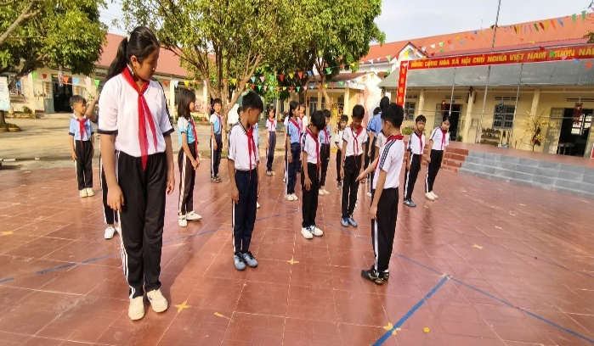 | 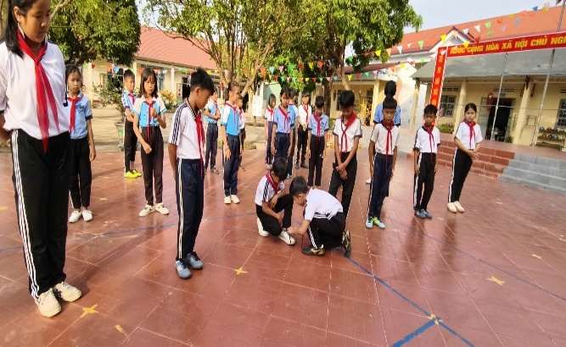
Hình ảnh Thám tử phát hiện bị tuột dây giày | Hình ảnh Thám tử hỗ trợ buộc dây giày
- Khởi động có chủ đích: Thay vì chỉ khởi động theo hiệu lệnh, giáo viên đặt câu hỏi gợi mở về mục đích của từng động tác khởi động liên quan đến việc phòng tránh chấn thương (ví dụ: Xoay khớp cổ tay giúp chúng ta tránh chấn thương nào khi chơi bóng?). Học sinh tự giải thích và thực hiện, thông qua hoạt động khởi động này, học sinh dần hình thành thói quen tự giác đảm bảo an toàn, không xem nhẹ việc chuẩn bị trước khi vận động.
* Giai đoạn 2: Hành động có kiểm soát (Trong hoạt động tập luyện và trò chơi):
- Trong các bài tập leo trèo thang chữ A hoặc vượt vật cản, chấn thương thường xảy ra khi các em leo quá gần nhau hoặc buông cả hai tay cùng lúc dẫn đến ngã tự do.
+ Nguyên tắc "3 điểm chạm": Giáo viên hướng dẫn khi leo thang chữ A, học sinh phải luôn giữ 3 điểm tiếp xúc với thang (2 tay 1 chân hoặc 2 chân 1 tay). Tuyệt đối không nhấc cả hai tay để vươn lên cùng lúc.
+ Khoảng cách "An toàn 1 bậc": Trong trò chơi tiếp sức leo thang, bạn đi sau chỉ được phép đặt chân lên bậc đầu tiên khi bạn đi trước đã bước qua đỉnh thang.
+ Tình huống tránh va chạm: Nếu bạn phía trên gặp sự cố (dừng lại hoặc mỏi tay), bạn phía dưới phải lập tức giữ chặt thang và hô to "Dừng lại" để cảnh báo các bạn phía sau không leo tiếp, tránh việc đẩy nhau ngã dây chuyền.
- Trước khi bắt đầu một trò chơi vận động mới có nguy cơ cao, giáo viên cùng học sinh thảo luận và xây dựng "bộ luật an toàn" riêng cho trò chơi đó. Học sinh tự đề xuất các quy tắc (ví dụ: không xô đẩy, luôn giữ khoảng cách 1 cánh tay, dừng lại khi nghe còi), từ đó tăng cường ý thức sở hữu và trách nhiệm tuân thủ.
- Phân tích tình huống: Khi có tình huống va chạm nhỏ hoặc hành vi không an toàn, giáo viên không chỉ nhắc nhở mà dừng hoạt động, yêu cầu học sinh phân tích: (Chuyện gì đã xảy ra?, Tại sao lại xảy ra?, Làm thế nào để tránh lần sau?). Khuyến khích học sinh tự đưa ra giải pháp.
Ví dụ: Khi tổ chức trò chơi “Chạy tiếp sức”, học sinh chỉ chạy khi có hiệu lệnh, không xô đẩy khi nhận gậy, chạy đúng làn đường đã phân công. Nếu có vi phạm, giáo viên tạm dừng trò chơi để nhắc nhở và rút kinh nghiệm chung. Bên cạnh đó, giáo viên phân công nhóm trưởng, tổ trưởng có nhiệm vụ nhắc nhở các bạn trong nhóm thực hiện đúng quy định an toàn khi chờ đến lượt tập.
Giai đoạn 3: "Phản hồi và Củng cố" (Cuối giờ học):
Cuối mỗi tiết học, giáo viên hướng dẫn học sinh thực hiện các động tác thả lỏng nhẹ nhàng, hít thở đều, tránh ngồi hoặc nằm xuống đột ngột và dành thời gian 2-3 phút để học sinh tự đánh giá mức độ an toàn của bản thân và nhóm. Tuyên dương hành vi an toàn, ví dụ như "Hôm nay bạn A đã rất chủ động giữ khoảng cách an toàn khi chạy tiếp sức, đó là một hành vi rất đáng khen!".
Việc lồng ghép giáo dục ý thức an toàn thông qua các hình thức sinh động đã tạo nên chuyển biến rõ rệt ở học sinh, các em không chỉ nắm vững quy tắc mà còn chủ động thực hiện trong từng hoạt động. Giờ học trở nên nề nếp, an toàn, giảm hẳn rủi ro, đồng thời khơi dậy ở học sinh sự tự tin và tinh thần tích cực trong rèn luyện.
3.4.2 Biện pháp thứ hai: Cải tiến luật chơi và không gian vận động để giảm thiểu rủi ro va chạm.
- Mục tiêu: Biện pháp hướng tới việc xây dựng môi trường vận động an toàn, có kiểm soát nhưng vẫn đảm bảo tính hấp dẫn của hoạt động học tập, cụ thể:
+ Giảm rõ rệt và tiến tới hạn chế tối đa các va chạm mạnh, trực diện trong các trò chơi có yếu tố đối kháng, di chuyển nhanh.
+ Tổ chức không gian vận động khoa học, rõ ràng, giúp học sinh định hướng tốt khi tham gia hoạt động.
+ Duy trì sự hứng thú, tính thi đua và giá trị giáo dục của trò chơi sau khi được điều chỉnh.
+ Hình thành cho học sinh thói quen vận động có kiểm soát, biết giữ khoảng cách và tuân thủ quy tắc an toàn.
- Nội dung: Dựa trên nguyên tắc thiết kế môi trường học tập an toàn, biện pháp này tập trung vào việc phân tích và chủ động điều chỉnh hai yếu tố cốt lõi của một trò chơi đó là luật chơi và không gian chơi. Thay vì chấp nhận các rủi ro của một số trò chơi truyền thống, giáo viên sẽ cải tiến chúng để loại bỏ hoặc giảm thiểu các hành vi nguy hiểm. Trọng tâm của biện pháp là cải tiến đồng thời hai yếu tố cốt lõi của trò chơi “luật chơi và không gian vận động”.
+ Cải tiến luật chơi (thay đổi hình thức chơi): Điều chỉnh hình thức tương tác: Thay thế các hành vi va chạm trực tiếp (đập, vỗ, kéo) bằng các hình thức an toàn hơn như: chạm nhẹ, rút dải vải đeo hông, hoặc sử dụng bóng mềm để tác động có kiểm soát.
Thiết lập vùng an toàn: Quy định các khu vực học sinh không bị đuổi bắt, tạo điểm dừng hợp lý giúp giảm áp lực và nguy cơ va chạm.
Quy định hướng và cách di chuyển: Giới hạn hướng di chuyển (theo làn, theo chiều nhất định), hạn chế quay đầu đột ngột hoặc chạy tự do dễ gây va chạm.
Điều chỉnh tiêu chí thi đua: Chuyển trọng tâm từ “tốc độ tối đa” sang “thực hiện đúng kỹ thuật và an toàn”, qua đó định hướng hành vi vận động tích cực.
+ Cải tiến không gian vận động:
Phân làn, phân luồng: Dùng vạch kẻ, nấm lùn, hoặc dây để tạo ra các làn chạy riêng biệt cho các đội, tránh va chạm trực diện.
Xác định ranh giới an toàn: Vạch rõ khu vực trong sân và ngoài sân, quy định khoảng cách an toàn với tường, cây cối hoặc các vật cản khác.
Bố trí điểm xuất phát - kết thúc hợp lý: Tránh tình trạng học sinh tập trung đông tại một vị trí gây ùn tắc, va chạm.
- Cách thức thực hiện: Biện pháp được triển khai theo quy trình 4 bước nhằm đảm bảo tính hệ thống và hiệu quả:
Bước 1: Phân tích rủi ro của trò chơi (Trước khi tổ chức)
Với mỗi trò chơi dự định tổ chức, giáo viên đặt các câu hỏi: Hành động nào trong trò chơi có nguy cơ gây va chạm cao nhất? Không gian chơi có những điểm mù hay vật cản nào không? Luật chơi hiện tại có khuyến khích các hành vi liều lĩnh không?
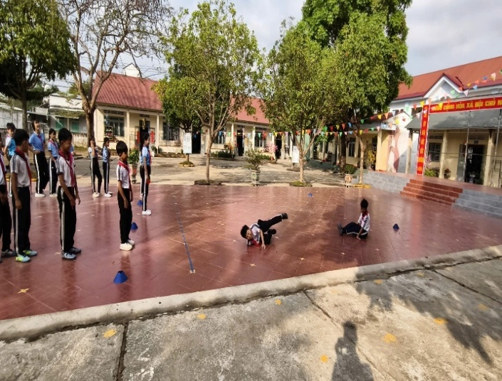 | 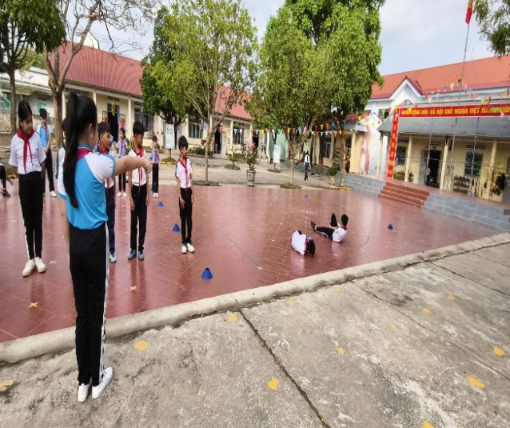
Hình ảnh tình huống nguy hiểm | Hình ảnh các nhóm phân tích tình huống
Bước 2: Thiết kế lại luật chơi và không gian
Dựa trên phân tích ở bước 1, giáo viên viết lại một số điều trong luật chơi.
Vẽ sơ đồ bố trí không gian chơi mới với các vạch kẻ, ký hiệu cần thiết. Chuẩn bị các dụng cụ để phân định không gian (nấm lùn, cờ, dây...).
Bước 3: Phổ biến và giám sát chặt chẽ
Trước khi bắt đầu chơi, giáo viên phải giải thích rõ ràng về luật chơi và các quy định không gian mới. Có thể cho học sinh chơi thử một lượt để làm quen.
Trong quá trình chơi, giáo viên đóng vai trò là trọng tài, giám sát nghiêm ngặt và xử lý ngay các hành vi vi phạm luật chơi đã cải tiến. Dừng trò chơi ngay lập tức nếu thấy có dấu hiệu mất an toàn.
Ví dụ minh họa: Trò chơi “Chạy lò cò tiếp sức”
Đặc điểm trò chơi: “Chạy lò cò tiếp sức” là trò chơi quen thuộc, rèn luyện sức mạnh chân, khả năng giữ thăng bằng và tinh thần đồng đội. Tuy nhiên, nếu tổ chức chưa hợp lý, học sinh rất dễ mất thăng bằng, va chạm hoặc té ngã khi chạy nhanh và quay đầu gấp.
So sánh cách tổ chức truyền thống và phiên bản cải tiến an toàn:
Yếu tố | Phiên bản thông thường | Phiên bản cải tiến an toàn
Không gian | Các đội chạy chung một khu vực, dễ cắt ngang | Sân được chia thành các làn lò cò song song, mỗi đội một làn riêng
Luật chơi | Học sinh lò cò nhanh về phía trước, quay đầu gấp | Quy định lò cò theo một chiều, chạm mốc rồi quay về theo làn đã định
Nguy cơ | Dồn toa khi đổi lượt, dễ va chạm | Không giao cắt hướng di chuyển, giảm nguy cơ té ngã
Yêu cầu kỹ thuật | Chủ yếu chú trọng tốc độ | Kết hợp đúng kỹ thuật lò cò – giữ thăng bằng – đúng làn
Mục tiêu cải tiến: Chuyển trọng tâm từ “chạy nhanh bằng mọi giá” sang vận động có kiểm soát, an toàn nhưng vẫn mang tính thi đua hấp dẫn.
Sau khi cải tiến, trò chơi vẫn giữ được sự sôi nổi, cuốn hút nhưng đã loại bỏ gần như hoàn toàn nguy cơ va chạm, té ngã, đặc biệt với những học sinh thể lực còn hạn chế hoặc khả năng thăng bằng chưa tốt. Mô hình này không chỉ phát huy hiệu quả trong phạm vi một trò chơi mà còn có thể linh hoạt áp dụng cho nhiều hoạt động vận động tương tự.
Việc triển khai biện pháp đã tạo nên chuyển biến rõ nét trong ý thức và hành vi vận động của học sinh. Các em tuân thủ luật chơi, di chuyển đúng làn, biết chờ lượt và giữ khoảng cách an toàn; nhờ đó, tình trạng va chạm giảm đáng kể, hầu như không còn xảy ra tình huống nguy hiểm. Giờ học Giáo dục thể chất trở nên nề nếp, an toàn và đạt hiệu quả cao hơn.
3.4.3 Biện pháp thứ ba: Trang bị kỹ năng phản xạ tránh va chạm cho học sinh trong giờ Giáo dục thể chất
Trong thực tế giảng dạy Giáo dục thể chất, phần lớn các tai nạn, va chạm xảy ra không phải do học sinh thực hiện sai kỹ thuật, mà do các em chưa kịp nhận biết nguy cơ trước khi va chạm diễn ra. Học sinh thường mải mê chạy theo bóng, tập trung vào động tác cá nhân mà thiếu khả năng quan sát không gian xung quanh hoặc không thông báo kịp thời ý định của mình cho bạn bè.
Xuất phát từ quan điểm “phòng ngừa rủi ro quan trọng hơn xử lý hậu quả”, tôi tập trung xây dựng và triển khai biện pháp trang bị kỹ năng phản xạ tránh va chạm cho học sinh. Biện pháp này không chỉ giúp học sinh an toàn hơn khi vận động, mà còn góp phần nâng cao tư duy chơi thể thao hiện đại, hình thành thói quen tập luyện thông minh và có trách nhiệm.
Biện pháp được triển khai thông qua hai nhóm kỹ năng cốt lõi, có mối liên hệ chặt chẽ với nhau: phản xạ thị giác và phản xạ âm thanh.
- Nội dung 1: Phản xạ thị giác (Kỹ thuật Mắt thần ngoại vi – Nhìn bóng nhưng thấy người).
+ Mục tiêu: giúp học sinh mở rộng tầm nhìn ngoại vi, hình thành thói quen quan sát không gian xung quanh khi đang vận động. Có thể kiểm soát bóng dưới chân nhưng vẫn nhận biết được người và vật cản ở hai bên, hạn chế tối đa va chạm bất ngờ. Từng bước nâng cao tư duy chiến thuật trong các trò chơi vận động và môn thể thao có đối kháng nhẹ.
+ Ý nghĩa và lợi ích:
Về an toàn: Giảm rõ rệt các va chạm từ hai bên hông – khu vực “điểm mù” thường gây ngã, đau vai, trật cổ chân.
Về chuyên môn: Học sinh biết lựa chọn phương án di chuyển hợp lý, tránh lao vào khu vực đông người, biết chuyền bóng cho bạn ở vị trí thuận lợi hơn.
Về thói quen vận động: Hình thành phản xạ “vừa làm - vừa quan sát”, thay cho thói quen cúi đầu chạy theo bóng.
+ Ví dụ minh họa: Các bài tập “Dẫn bóng”
Chuẩn bị: Giáo viên chuẩn bị các thẻ màu, màu Xanh - Đỏ - Vàng cầm trên tay. Mỗi học sinh có một quả bóng.
Cách thực hiện: Học sinh dẫn bóng tự do trong khu vực quy định. Giáo viên đứng ở bên sân, liên tục giơ bảng hoặc thẻ màu lên cao.
Yêu cầu: Mắt học sinh vẫn liếc xuống để kiểm soát bóng, nhưng tầm nhìn ngoại vi phải luôn theo dõi tín hiệu của giáo viên.
Quy ước phản xạ:
🔴 Màu Đỏ: Dừng bóng ngay lập tức.
🟢 Màu Xanh: Tiếp tục dẫn bóng nhanh.
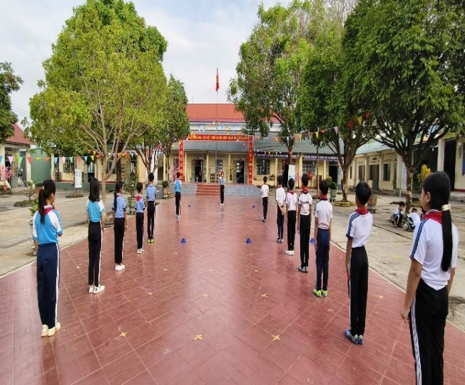
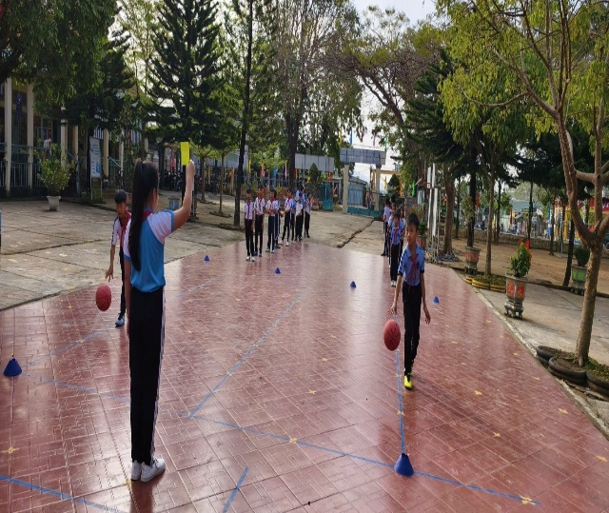
🟡 Màu Vàng: Dẫn bóng chậm.
Hình ảnh thẻ đỏ HS dừng bóng | Hình ảnh thẻ vàng HS tiếp tục dẫn bóng chậm
Phân tích sư phạm: Tín hiệu màu Vàng buộc học sinh phải quét nhanh không gian xung quanh để xác định vị trí người khác. Việc vừa quan sát vừa gọi tên kích hoạt đồng thời thị giác - tư duy - phản xạ vận động. Qua quá trình lặp lại, học sinh hình thành phản xạ vô điều kiện: cứ vận động là phải quan sát xung quanh để tránh va chạm.
- Nội dung 2: Phản xạ âm thanh (hệ thống “Cảnh báo âm thanh” - Tiếng còi chạy bằng cơm)
+ Mục tiêu: Trang bị cho học sinh kỹ năng sử dụng giọng nói như một công cụ cảnh báo an toàn, giúp: Thông báo kịp thời vị trí và ý định của bản thân. Tránh các tình huống hai học sinh cùng lao vào một mục tiêu trong im lặng.
+ Ý nghĩa và lợi ích: Giảm va chạm nguy hiểm, đặc biệt là các tình huống tranh chấp bóng dễ gây chấn thương cổ chân, đầu gối. Tăng sự liên kết và phối hợp nhóm, học sinh mạnh dạn giao tiếp, tự tin hơn khi tham gia trò chơi. Xây dựng văn hóa vận động: chơi thể thao không chỉ nhanh mà còn phải “nói cho nhau biết”.
+ Ví dụ minh họa: Trò chơi “Nhường hay Lấy?”
Tình huống giả định: Giáo viên ném bóng vào khoảng trống giữa hai học sinh A và B. Cả hai cùng chạy về phía bóng.
* Quy tắc an toàn bằng âm thanh:
Học sinh cảm thấy mình thuận lợi hơn phải hô to: “CỦA TỚ!” hoặc “XIN!”. Học sinh còn lại lập tức đáp lại: “NHƯỜNG!” hoặc “BỎ!”, đồng thời giảm tốc độ hoặc đổi hướng di chuyển.
+ Tổ chức luyện tập:
Giai đoạn 1: Tập phản xạ không bóng. Hai học sinh chạy song song, giáo viên ra hiệu lệnh, học sinh thực hành hô – đáp.
Giai đoạn 2: Áp dụng vào trò chơi có bóng. Nếu xảy ra tranh chấp mà không có tín hiệu âm thanh, giáo viên dừng trò chơi để nhắc nhở và rút kinh nghiệm chung.
Phân tích sư phạm: Âm thanh được xử lý nhanh hơn hình ảnh. Khi nghe tiếng “Của tớ!”, não bộ học sinh còn lại lập tức kích hoạt cơ chế hãm phanh, giúp tránh va chạm trong tích tắc. Đây là lớp bảo vệ an toàn phi vật lý nhưng cực kỳ hiệu quả.
Sau quá trình áp dụng, các em học sinh đã chủ động quan sát, biết né tránh và giao tiếp khi vận động. Biện pháp trang bị kỹ năng phản xạ tránh va chạm không chỉ góp phần đảm bảo an toàn, mà còn nâng cao chất lượng giờ học Giáo dục thể chất, tạo nền tảng cho học sinh tiếp cận thể thao hiện đại, văn minh và bền vững.
3.5. Kết quả đạt được
Sau thời gian áp dụng giải pháp trên chúng tôi thấy kết quả rất khả quan, cụ thể:
Đầu năm học, từ ngày 09/09/2025, một cuộc khảo sát đã được thực hiện với 70 học sinh khối lớp 5 Trường TH-THCS Đắk Xú nhằm đánh giá mức độ nhận thức về an toàn trong giờ học giáo dục thể chất, khi chưa triển khai các giải pháp giáo dục phù hợp. Kết quả cụ thể như sau:
Nội dung khảo sát | Đối tượng | Tiêu chí đánh giá | Kết quả (%)
1. Mức độ nhận thức của HS về quy tắc an toàn | Học sinh (n=70) | Luôn tuân thủ  Thường xuyên tuân thủ  Thỉnh thoảng tuân thủ/Quên  Không quan tâm | 15.7%  42.8%  31.5%  10.0%
2. Tần suất xảy ra va chạm nhỏ trong giờ học | Học sinh (n=70) | Không bao giờ  Hiếm khi  Thường xuyên | 5.7%  34.3%  60.0%
3. Khó khăn của GV khi tổ chức trò chơi | Học sinh (n=70) | Rất khó quản lý an toàn  Khó quản lý an toàn  Dễ dàng quản lý | 50.0%  50.0%  0.0%
Từ ngày 12/03/2026, sau khi triển khai và áp dụng các biện pháp giáo dục an toàn trong giờ học Giáo dục thể chất, một cuộc khảo sát đã được tiến hành đối với 70 học sinh khối lớp 5 Trường TH-THCS Đắk Xú nhằm đánh giá lại mức độ nhận thức của học sinh. Kết quả thu được như sau:
Nội dung khảo sát | Đối tượng | Tiêu chí đánh giá | Kết quả (%)
1. Mức độ nhận thức của HS về quy tắc an toàn | Học sinh (n=70) | Luôn tuân thủ  Thường xuyên tuân thủ  Thỉnh thoảng tuân thủ/Quên  Không quan tâm | 47.1%  52.9%  0.0%  0.0%
2. Tần suất xảy ra va chạm nhỏ trong giờ học | Học sinh (n=70) | Không bao giờ  Hiếm khi  Thường xuyên | 95.7%  4.3%  0.0%
3. Khó khăn của GV khi tổ chức trò chơi | Học sinh (n=70) | Rất khó quản lý an toàn  Khó quản lý an toàn  Dễ dàng quản lý | 0.0%  7.1%  92.9%
Khi so sánh kết quả trước và sau khi áp dụng các biện pháp đổi mới phương pháp dạy học, tôi nhận thấy rằng chất lượng môn Giáo dục thể chất tại trường TH-THCS Đắk Xú đã được nâng cao rõ rệt. Cụ thể, thành tích vận động của học sinh được cải thiện, quan trọng nhất là không ghi nhận trường hợp chấn thương nào xảy ra trong suốt quá trình thực nghiệm. Học sinh đã hình thành ý thức tự bảo vệ, biết cách hỗ trợ bạn bè và tham gia trò chơi một cách tự tin, chủ động hơn.
4. Thời gian áp dụng sáng kiến: Từ ngày 09 tháng 09 năm 2025, đến ngày 12 tháng 03 năm 2026.
5. Sáng kiến được trường TH-THCS Đắk Xú, xã Bờ Y, tỉnh Quảng Ngãi công nhận ngày 06 tháng 4 năm 2026.
6. Số cơ quan, đơn vị, cá nhân đã hoặc đang áp dụng sáng kiến:
Địa chỉ áp dụng:
+ Trường TH-THCS Đăk Xú- Xã Bờ Y- Tỉnh Quãng Ngãi.
+ Trường Tiểu học Số 2- Xã Bờ Y- Tỉnh Quãng Ngãi.
+ Trường Tiểu học Số 1- Xã Bờ Y- Tỉnh Quãng Ngãi.
+ Trường Tiểu học Trần Quốc Toản - Xã Bờ Y- Tỉnh Quãng Ngãi.
+ Trường Tiểu học Bế Văn Đàn - Xã Bờ Y- Tỉnh Quãng Ngãi.
+ Trường Tiểu học Nguyễn Bá Ngọc - Xã Bờ Y- Tỉnh Quãng Ngãi.
+ Trường TH-THCS Đăk Dục - Xã Dục Nông - Tỉnh Quãng Ngãi.
+ Trường TH-THCS Đăk Nông - Xã Dục Nông - Tỉnh Quãng Ngãi.
+ Trường Tiểu học Đăk Ang - Xã Dục Nông - Tỉnh Quãng Ngãi.
+ Trường TH-THCS Sa Loong - Xã Sa Loong - Tỉnh Quãng Ngãi.
II. ĐÁNH GIÁ HIỆU QUẢ ÁP DỤNG, PHẠM VI ẢNH HƯỞNG CỦA SÁNG KIẾN
1. Trước khi áp dụng
- Chỉ có 15.7% học sinh luôn ý thức tuân thủ quy tắc an toàn.
- Có tới 60% học sinh thừa nhận thường xuyên xảy ra va chạm nhỏ trong giờ học.
- 100% giáo viên được khảo sát gặp khó khăn trong việc quản lý an toàn khi tổ chức trò chơi cho lớp đông.
- Học sinh thiếu kỹ năng phản xạ tránh va chạm và kiến thức tự bảo vệ bản thân, dẫn đến nguy cơ chấn thương cao với điều kiện sân tập bằng bê tông.
2. Sau khi áp dụng:
2.1. Nêu rõ hiệu quả áp dụng của sáng kiến:
a) Theo ý kiến của tác giả:
+ Về hiệu quả kinh tế:
Tiết kiệm tối đa thời gian xử lý các sự cố va chạm, chấn thương, giúp đảm bảo thời lượng thực hành và nâng cao năng suất giờ dạy.
Tối ưu hóa và tận dụng hiệu quả cơ sở vật chất, sân bãi hiện có (sân bê tông, dụng cụ hạn chế) thông qua việc phân luồng không gian khoa học, không đòi hỏi chi phí đầu tư lớn mà vẫn đảm bảo an toàn.
+ Về lợi ích xã hội:
Đối với học sinh: Không ghi nhận trường hợp chấn thương nào xảy ra trong suốt quá trình thực nghiệm. Tỷ lệ học sinh thường xuyên xảy ra va chạm giảm xuống còn 0%, và 95.7% không bao giờ xảy ra va chạm. Các em hình thành ý thức tự bảo vệ, biết hỗ trợ bạn bè và tự tin, chủ động hơn trong vận động.
Đối với giáo viên và nhà trường: 92.9% giáo viên đánh giá việc quản lý an toàn trở nên dễ dàng. Giờ học Giáo dục thể chất diễn ra nề nếp, an toàn và hiệu quả rõ rệt. Sáng kiến góp phần xây dựng môi trường học tập tích cực, đáp ứng mục tiêu phát triển toàn diện theo Chương trình GDPT 2018.
b) Theo ý kiến của cơ quan, đơn vị, cá nhân đã áp dụng sáng kiến (ghi ngắn gọn nhận xét của các cơ quan đơn vị, cá nhân nếu có)
Sáng kiến đã được áp dụng hiệu quả trong phạm vi cơ quan, đơn vị công tác: Trường TH-THCS Đắk Xú. Khả năng nhân rộng cho các trường Tiểu học và THCS có điều kiện cơ sở vật chất tương đồng.
2.2. Xác định phạm vi ảnh hưởng của sáng kiến.
X
Kết luận hiệu quả áp dung: Có hiệu quả Không có hiệu quả
Đề nghị Chủ tịch UBND xã (tỉnh) xem xét, đánh giá hiệu quả áp dụng, phạm vi ảnh hưởng của sáng kiến nêu trên.
 | Bờ Y, ngày 10 tháng 4 năm 2026
TÁC GIẢ SÁNG KIẾN
(Ký, ghi rõ họ và tên)

 | Dương Đức Quý
 | Bùi Thị Thanh Ngọc
Xác nhận của cơ quan  đề nghị khen thưởng  (Ký, đóng dấu) | Người báo cáo (tác giả)  (Ký, ghi rõ họ tên)

